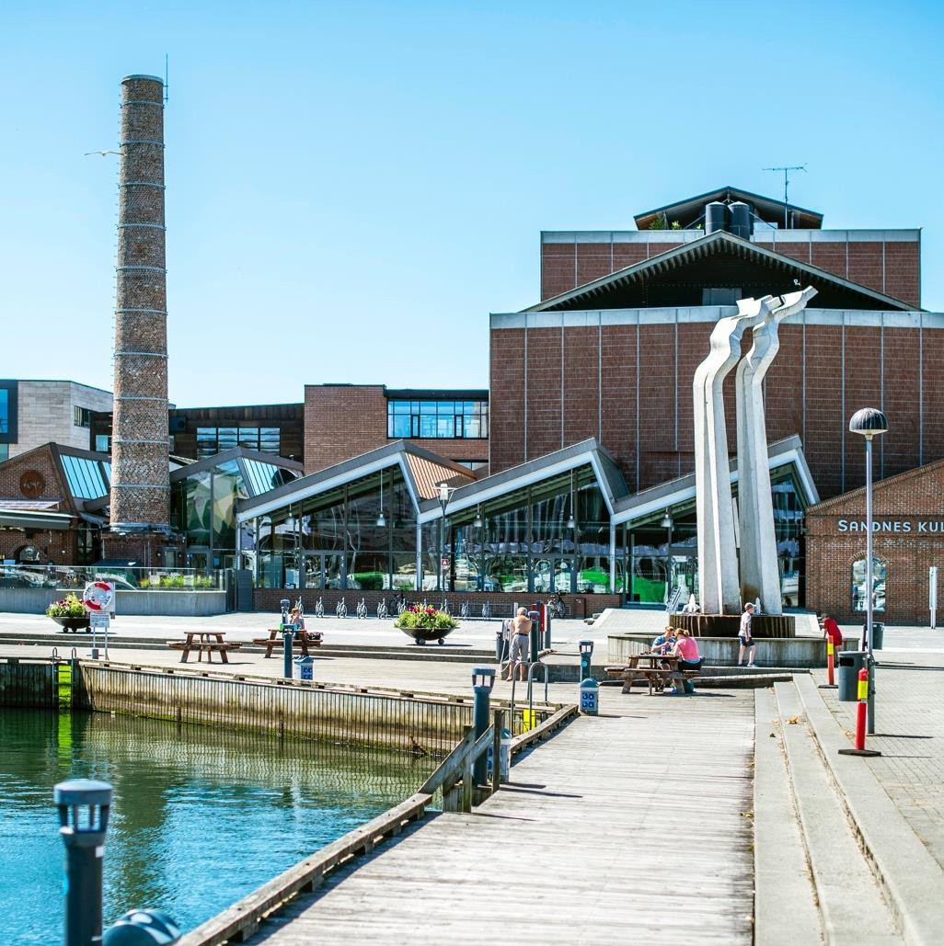

Konsekvensutredning og ROS. Arealinnspill til Kommuneplanens arealdel 2027 - 2042

**Utarbeidet av:**

Skriv inn navn på forslagsstiller/konsulent/firma her

**Om bruk av malen: (denne teksten kan tas bort før dokumentet sendes til Sandnes kommune)**

Når du bruker denne malen, får både du og Sandnes kommune de nødvendige opplysningene om konsekvenser og risikoer for å vurdere arealforslaget. Det kan være i din interesse å gjøre grundigere vurderinger. Hvis det mangler informasjon, vil kommunen skaffe dette selv. Noen av spørsmålene er ikke relevante for alle forslag.

Du kan legge inn kart i dokumentet eller som vedlegg. Profesjonelle aktører bør levere avgrensningen i sosi-format. Tips:

* Jo bedre du beskriver arealforslaget, desto lettere er det å vurdere konsekvenser og risikoer.
* Hvis du finner store negative konsekvenser eller risikoer i deler av arealet, kan det være lurt å endre forslaget før innsending. Sandnes kommune vurderer forslagene slik de mottas og har begrenset kapasitet til å diskutere endringer.

Når alle forslag er mottatt, vurderer Sandnes kommune hvert enkelt og alle samlet. Det vurderes også om forslagene passer med kommunens utviklingsstrategier. Forslag uten direkte negative konsekvenser kan derfor likevel bli avvist.

Kommuneplanen er overordnet og styrer hovedtrekkene i kommunens arealbruk. Forslag som bare gjelder enkelttomter, tas normalt ikke inn, med mindre de ligner arealformål i nærliggende områder.

**Innledende opplysninger:**

|  |  |
| --- | --- |
| **Berørte eiendommer (Gnr, bnr):** |  |
| **Forslagstiller/grunneier:** |  |
| **Konsulent:** |  |
|  |  |
| **Hvor stort areal omfatter forslaget (daa)?** |  |
| **Hvor mange dekar landbruksareal (fulldyrka areal, overflatedyrka areal og gjødsla beite) er**  **det innenfor området?** |  |
|  |  |
| **Er alle berørte grunneiere omforent om forslaget?** |  |
| **Er det kjent om eiere av tilgrensende eiendommer har motforestillinger eller gir**  **tilslutning til forslaget?** |  |
|  |  |
| **Hvilket formål er området avsatt til i**  **kommuneplanen i dag?** |  |
| **Hvilket formål foreslås?** |  |
| **Hvorfor ønsker du å fremme forslaget?** |  |

**Beskrivelse av forslaget:**

**Gi en så detaljert beskrivelse av forslaget som mulig:**

**Sett inn kart (eventuelt som eget vedlegg):**

**Fordeler av forslaget:**

**Gir forslaget fordeler eller positive konsekvenser for Sandnes kommune som helhet? Beskriv så godt som mulig.**

**Klima:**

**Er det aktuelt å gjenbruke bygninger og anlegg innenfor området?**

**Er det myr eller andre karbonrike arealer innenfor området? Beskriv og angi antall daa.**

**Adkomst og trafikk:**

**Er adkomstforhold avklart? Er det behov for nye adkomstveier?**

**Vi forlaget medføre vesentlig økt trafikk? Forsøk å gi en detaljert beskrivelse.**

**Ligger forslaget i tilknytning til gang- og sykkelvei, og/eller i tilknytning til eksisterende kollektivtilbud?**

**Dagens bruk av området:**

**Forsøk å gi en så god som mulig beskrivelse av området:**

**Konsekvenser for kulturminner**

**Vil forslaget medføre nedbygging eller konflikt med kjente kulturminner? Hvis ja, beskriv konflikten. Kan forslaget tilpasses, ivareta eller gi ny bruk av kulturminner?**

**Vil forslaget medføre nedbygging eller konflikt med kjente kulturmiljøer? Hvis ja, beskriv konflikten. Kan forslaget tilpasses, ivareta eller gi ny bruk av kulturmiljøer?**

**Konsekvenser for landbruk**

**Vil forslaget medføre nedbygging av landbruksareal? Hvis ja, angi antall dekar.**

**Vil forslaget medføre driftsmessige fordeler? Hvis ja, beskriv fordelene.**

**Vil forslaget medføre driftsmessige ulemper? Hvis ja, beskriv ulempene.**

**Konsekvenser for grønne og blå verdier**

**Beskriv hvilke konsekvenser forslaget vil gi for følgende naturforhold:**

|  |  |
| --- | --- |
| **Naturmangfold** | Vil forslaget gi konsekvenser for truede eller vernede arter og/eller naturtyper. |
| **Verneområder** | Beskriv eventuell konflikt med vernede områder. Nærhet til disse kan også gi konflikt. |
| **Landskap** | Beskriv eventuelle konsekvenser for landskap. |
| **Vannmiljø** | Beskriv eventuelle konsekvenser for vannmiljø. Er det vann eller vassdrag innenfor området. Hvordan påvirkes eventuelt disse? Hvordan kan disse eventuelt ivaretas? |
| **Friluftsliv** | Beskriv eventuelle konsekvenser for friluftsliv. |

**Risiko og sårbarhet**

**Fyll inn «ja» eller «nei» i tabellen. Husk å ta med både anleggsperiode og driftsperiode i vurderingen.**

|  |  |  |
| --- | --- | --- |
|  | **Tema:** | **Ja/Nei** |
| **1** | **Natur- og miljøforhold:** | |
| **1.1** | Er området utsatt for havnivåstigning eller flom? |  |
| **1.2** | Kan forslaget medføre økt fare for flom i nedenforliggende områder? |  |
| **1.3** | Er det fare for erosjon, ras eller utglidninger |  |
| **1.4** | Er det det forurenset grunn innenfor området eller påvirkes området av annen forurensning? |  |
| **1.5** | Vil tiltaket medføre fare for forurensning? |  |
| **2** | **Infrastruktur og virksomhet** | |
| **2.1** | Er det nærhet til kraftlinjer |  |
| **2.2** | Vil tiltaket medføre støy eller støv |  |
| **2.3** | Inneholder forslaget risikofylt industri eller er det nærhet til slikt? |  |
| **2.4** | Vil forslaget være vesentlig sårbart ved utfall av vannforsyning/avløp/adkomst? Er det risiko for at slike utfall kan inntreffe? |  |
| **2..5** | Er forslaget vesentlig sårbart for manglende kraftforsyning |  |
| **2.6** | Omfatter forslaget særlige sårbare tiltak, eller er det annen sårbar virksomhet i nærområdet? |  |
| **3** | **Transport:** | |
| **3.1** | Er området utsatt for risiko for ulykker med farlig gods. |  |
| **3.2** | Er området utsatt for risiko for trafikkulykker? Vil forslaget øke risiko for trafikkulykker i området? |  |

Dersom det er svart «ja» for noen av risikoforholdene må det gis en beskrivelse av konsekvensen og eventuelle forslag til tiltak som kan gjøres for å redusere risiko (avbøtende tiltak). Dersom avbøtende tiltak ligger på annen eiendom må dette beskrives og om mulig avklares med aktuelle grunneiere. Utvid tabellen ved behov.

|  |  |
| --- | --- |
| **Risiko nr.:** | **Beskrivelse:** |
|  | Beskrivelse av risikoforhold: |
| Hvor sannsynlig er det at risikoforholdene inntreffer? |
| Hvilken konsekvens kan forholdene medføre? |
| Forslag til avbøtende tiltak: |
|  | Beskrivelse av risikoforhold: |
| Hvor sannsynlig er det at risikoforholdene inntreffer? |
| Hvilken konsekvens kan forholdene medføre? |
| Forslag til avbøtende tiltak: |

**Samlet vurdering av risiko og sårbarhet:**